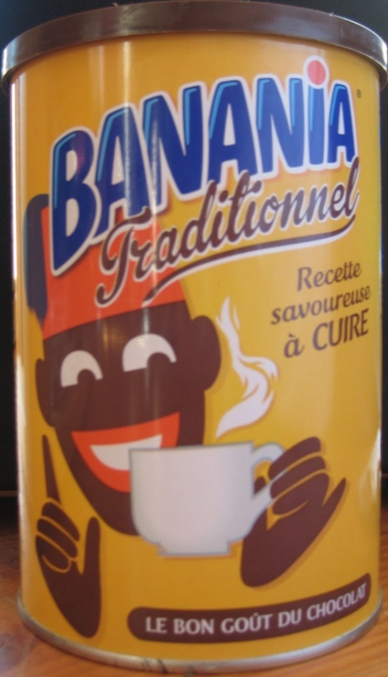
Kolonialismus heute - E
1. Beschreibe das Bild hinsichtlich seines Aufbaus, der Farbgebung, Darstellungen und Textinhalte.
_______________________________________________________
_______________________________________________________
_______________________________________________________

2. Zu welcher Gattung gehören das Bild und der Bildinhalt? Wozu soll der Betrachter animiert werden? Diskutiere die Darstellung der Figur kritisch.
_______________________________________________________
_______________________________________________________
_______________________________________________________
Quelle: Deutschland / private Fotografie

3. Diskutiere, inwiefern diese Werbung rassistisch ist und tausche dich mit deinem Nachbarn aus.
________________________________________________________________________________________________________________________________________________________________________________________________________________________________________________________________________________________________________________________
______________________________________________________________________________

4. Bis 2011 war auf der Verpackung zusätzlich „Y’a bon“, eine Verballhornung des französischen „C’est bon“ (es ist gut) zu lesen. Welche Kritikpunkte könnten deiner Meinung nach ausschlaggebend für das Entfallen dieser Phrase verantwortlich sein? Entwirf ein Plakat, das sich gegen diskriminierende Inhalte in der Werbung richtet.

